Каратузский сельсовет
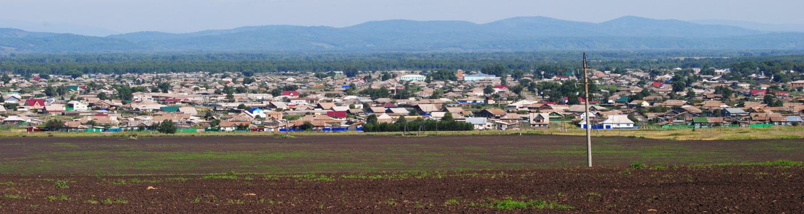

№ 13 (397) от 22 мая 2023 г.

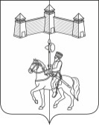

АДМИНИСТРАЦИЯ КАРАТУЗСКОГО СЕЛЬСОВЕТА
КАРАТУЗСКОГО РАЙОНА КРАСНОЯРСКОГО КРАЯ

ПОСТАНОВЛЕНИЕ

17.05.2023г. с.Каратузское №63-П

Об утверждении Правил реструктуризации денежных обязательств (задолженности по денежным обязательствам) перед муниципальным образованием Каратузский сельсовет

В соответствии с пунктом 3 статьи 93.8 Бюджетного кодекса Российской Федерации, руководствуясь Уставом Каратузского сельсовета Каратузского района Красноярского края,
ПОСТАНОВЛЯЮ:
1. Утвердить Правила реструктуризации денежных обязательств (задолженности по денежным обязательствам) перед муниципальным образованием Каратузский сельсовет согласно приложению к настоящему постановлению.
2. Контроль за исполнением настоящего постановления оставляю за собой.
3. Постановление вступает в силу в день, следующий за днем его официального опубликования в печатном издании «Каратузский Вестник».

Глава администрации
Каратузского сельсовета А.А.Саар

Приложение
к постановлению администрации
Каратузского сельсовета
от 17.05.2023г. №63-П

Правила
реструктуризации денежных обязательств (задолженности по денежным обязательствам) перед муниципальным образованием Каратузский сельсовет

1. Основные положения.
1.1. Настоящие Правила реструктуризации денежных обязательств (задолженности по денежным обязательствам) перед муниципальным образованием Каратузский сельсовет (далее – Правила, МО Каратузский сельсовет) разработаны в соответствии с пунктом 3 статьи 93.8 Бюджетного кодекса Российской Федерации в целях определения оснований, условий и порядка реструктуризации денежных обязательств (задолженности по денежным обязательствам) перед МО Каратузский сельсовет (далее – реструктуризация задолженности).
1.2. Понятия и термины используемые в настоящих Правилах, применяются в значениях, определенных Бюджетным кодексом Российской Федерации.
1.3. Возможность, способы и основные условия урегулирования денежных обязательств (задолженности по денежным обязательствам) перед МО Каратузский сельсовет устанавливаются решением о бюджете Каратузского сельсовета на очередной финансовый год и плановый период (далее – решение о бюджете).
1.4. Реструктуризация задолженности предусматривает изменение условий исполнения денежного обязательства (погашение задолженности по нему), связанное с изменением сроков (в том числе с предоставлением отсрочки или рассрочки) исполнения денежного обязательства (погашения задолженности по нему), изменение величины процентов за пользование денежными средствами и (или) иных платежей.
1.5. Реструктуризации задолженности не подлежат денежные обязательства (задолженности по ним) перед МО Каратузский сельсовет, установленные к взысканию на основании решения суда.

2. Основания и условия реструктуризации задолженности
2.1. Реструктуризация задолженности проводится:
2.1.1. по обязательствам юридических лиц, возникшим в связи с предоставлением им из бюджета Каратузского сельсовета денежных средств на возвратной и возмездной основе;
2.1.2. в связи с предоставлением и (или) исполнением муниципальной гарантии.
2.2. Основанием реструктуризации задолженности является заявление лиц, указанных в пунктах 3.1, 4.1 настоящих Правил, которые не должны находится в процессе реорганизации (за исключением реорганизации в форме присоединения к юридическому лицу другого юридического лица) или ликвидации, в отношении них не введена процедура банкротства, их деятельность не приостановлена в порядке, предусмотренном законодательством Российской Федерации, а также при условии установления решением о бюджете возможности реструктуризации задолженности.
2.3. Реструктуризация задолженности осуществляется на условиях, установленных настоящими Правилами.

3. Порядок реструктуризации задолженности по бюджетным кредитам
3.1. Для проведения реструктуризации задолженности по бюджетным кредитам юридическое лицо представляет в администрацию Каратузского сельсовета:
3.1.1. заявление, в котором должны быть указаны:
3.1.1.1. обстоятельства, наличие которых препятствует погашению обязательства (задолженности) по бюджетному кредиту в сроки, установленные договором о предоставлении бюджетного кредита и (или) в размере величины процентов за пользование денежными средствами и (или) иных платежей;
3.1.1.2. размер задолженности, который предполагается реструктуризировать, величина процентов за пользование денежными средствами и (или) иных платежей (под которые необходимо провести реструктуризацию);
3.1.1.3. способ проведения реструктуризации: изменение сроков (в том числе с предоставлением отсрочки или рассрочки), изменение величины процентов за пользование денежными средствами и (или) иных платежей;
3.1.1.4. информация об источниках и сроках (графике) погашения реструктурируемой задолженности по денежным обязательствам.
3.1.2. копию документа, подтверждающего полномочия лица, действующего от имени должника (в случае обращения представителя);
3.1.3. копии учредительных документов со всеми изменениями и дополнениями, удостоверенные нотариально или руководителем должника;
3.1.4. годовую бухгалтерскую (финансовую) отчетность по формам бухгалтерского баланса и отчета о финансовых результатах, утвержденных предложением № 1 к приказу Министерства финансов Российской Федерации от 02.07.2010 № 66н «О формах бухгалтерской отчетности организаций» (далее – приказ Минфина России), за последний отчетный год с отметкой о принятии налоговым органом по месту постановки на налоговый учет должника, а также информацию о кредиторской задолженности, оформленную с учетом положений раздела 5 приложения № 3 к приказу Минфина России;
3.1.5. промежуточную бухгалтерскую (финансовую) отчетность по формам бухгалтерского баланса и отчета о финансовых результатах, утвержденных предложением № 1 к приказу Минфина России, за последний отчетный период, а также информацию о дебиторской и кредиторской задолженности, оформленную с учетом положений раздела 5 приложения № 3 к приказу Минфина России;
3.1.6. расшифровку дебиторской и кредиторской задолженности к бухгалтерским балансам за отчетный финансовый год, предшествующий году подачи обращения, и на последнюю отчетную дату с указанием даты возникновения задолженности и ее статуса (текущая, просроченная);
3.1.7. документ, подтверждающий, что юридическое лицо не находится в процессе реорганизации (за исключением реорганизации в форме присоединения к юридическому лицу другого юридического лица) или ликвидации, в отношении него не введена процедура банкротства, его деятельность не приостановлена в порядке, предусмотренном законодательством Российской Федерации;
3.1.8. справки кредитных организаций об оборотах по расчетным счетам за последние 12 месяцев, остатках денежных средств на них на дату, предшествующую дате подачи документов, наличии или отсутствии на каждом счете на дату предоставления справки картотеки неоплаченных расчетных документов;
3.1.9. документы, характеризующие кредитную историю должника за последние 3 года на дату подачи документов в администрацию Каратузского сельсовета (описание обязательств должника по действующим кредитным договорам и (или) договорам займа с указанием остатка задолженности на дату составления кредитной истории) либо свидетельствующие о ее отсутствии.
3.2. Основаниями для отказа в проведении реструктуризации задолженности по бюджетным кредитам являются:
3.2.1. непредоставление либо предоставление не в полном объеме документов, указанных в пункте 3.1 настоящих Правил (за исключением документа, указанного в пункте 3.1.7);
3.2.2. предоставление неполных и (или) недостоверных сведений;
3.2.3. не соблюдены способы и основные условия реструктуризации задолженности, установленные решением о бюджете и настоящими Правилами.
3.3. Администрация Каратузского сельсовета в течении 10 рабочих дней со дня поступления обращения (заявления и прилагаемых к нему документов) о реструктуризации задолженности по бюджетным кредитам рассматривает документы и:
3.3.1. в случае отсутствия документа, подтверждающего, что юридическое лицо не находится в процессе реорганизации (за исключением реорганизации в форме присоединения к юридическому лицу другого юридического лица) или ликвидации, в отношении него не введена процедура банкротства, его деятельность не приостановлена в порядке, предусмотренном законодательством Российской Федерации, в порядке межведомственного информационного взаимодействия в течение 1 дня после поступления зарегистрированного пакета документов, запрашивает данные сведения в государственных органах, в распоряжении которых они находятся;
3.3.2. разрабатывает и предоставляет главе Каратузского сельсовета проект постановления администрации Каратузского сельсовета о реструктуризации задолженности по бюджетным кредитам с приложением проекта соглашения о реструктуризации задолженности по бюджетным кредитам, о чем письменно информирует юридическое лицо, в случае отсутствия оснований для отказа в проведении реструктуризации задолженности, предусмотренных пунктом 3.2 настоящих Правил;
3.3.3. письменно информирует юридическое лицо о причинах отказа в проведении реструктуризации задолженности по бюджетным кредитам в случае наличия оснований для отказа в проведении реструктуризации задолженности, предусмотренных пунктом 3.2. настоящих Правил.
3.4. Глава Каратузского сельсовета в течение 5 дней рассматривает и подписывает поступивший проект постановления о реструктуризации задолженности, постановление вступает в силу в день подписания.
Соглашение о реструктуризации задолженности по бюджетным кредитам заключается в течение 10 рабочих дней со дня вступления в силу постановления администрации Каратузского сельсовета о реструктуризации задолженности по бюджетным кредитам.
3.5. Соглашение о реструктуризации задолженности по бюджетным кредитам должно предусматривать следующие условия:
3.5.1. способ реструктуризации (отсрочка или рассрочка, изменение величины процентов за пользование денежными средствами и (или) иных платежей);
3.5.2. размер реструктурированной задолженности;
3.5.3. срок погашения задолженности, а в случае предоставления рассрочки – график, предусматривающий осуществление платежей;
3.5.4. сроки проведения реструктуризации задолженности;
3.5.5. обязательства сторон;
3.5.6. санкции за невыполнение условий соглашения;
3.5.7. обязательство должника о ежегодном предоставлении информации о выполнении условий реструктуризации задолженности до полного ее погашения.

4. Порядок реструктуризации задолженности в связи с исполнением муниципальных гарантий.
4.1. Для проведения реструктуризации задолженности в связи с исполнением муниципальных гарантий юридическое лицо предоставляет в администрацию Каратузского сельсовета:
4.1.1. заявление, в котором должны быть указаны:
4.1.1.1. обстоятельства, наличие которых препятствует исполнению обязательств по муниципальной гарантии в установленные сроки;
4.1.1.2. размер задолженности, который предполагается реструктуризировать;
4.1.1.3. способ проведения реструктуризации: изменение сроков (в том числе с предоставлением отсрочки или рассрочки), изменение величины процентов за пользование денежными средствами и (или) иных платежей;
4.1.1.4. информация об источниках и сроках (графике) погашения реструктуризируемой задолженности по денежным обязательствам.
4.1.2. копию документа подтверждающего полномочия лица, действующего от имени должника (в случае обращения представителя);
4.1.3. копии учредительных документов со всеми изменениями и дополнениями удостоверенные нотариально или руководителем должника;
4.1.4 годовую бухгалтерскую (финансовую) отчетность по формам бухгалтерского баланса и отчета о финансовых результатах, утвержденных предложением № 1 к приказу Министерства финансов Российской Федерации от 02.07.2010 №66н «О формах бухгалтерской отчетности организаций» (далее – приказ Минфина России), за последний отчетный год с отметкой о принятии налоговым органом по месту постановки на налоговый учет должника, а также информацию о кредиторской задолженности, оформленную с учетом положений раздела 5 приложения № 3 к приказу Минфина России;
4.1.5 промежуточную бухгалтерскую (финансовую) отчетность по формам бухгалтерского баланса и отчета о финансовых результатах, утвержденных предложением № 1 к приказу Минфина России, за последний отчетный период, а также информацию о дебиторской и кредиторской задолженности, оформленную с учетом положений раздела 5 приложения № 3 к приказу Минфина России;
4.1.6. расшифровку дебиторской и кредиторской задолженности к бухгалтерским балансам за отчетный финансовый год, предшествующий году подачи обращения, и на последнюю отчетную дату с указанием даты возникновения задолженности и ее статуса (текущая, просроченная);
4.1.7. справку кредитных организаций об оборотах по расчетным счетам за последние 12 месяцев, остатках денежных средств на них на дату, предшествующую дате подачи документов, наличии или отсутствии на каждом счете на дату предоставления справки картотеки неоплаченных расчетных документов;
4.1.8. документы, характеризующие кредитную историю должника за последние 3 года, на дату подачи документов в администрацию Каратузского сельсовета (описание обязательств должника по действующим кредитным договорам и (или) договорам займа с указанием остатка задолженности на дату составления кредитной истории) либо свидетельствующие о ее отсутствии;
4.1.9. документы, подтверждающие, что юридическое лицо не находится в процессе реорганизации (за исключением реорганизации в форме присоединения к юридическому лицу другого юридического лица) или ликвидации, в отношении него не введена процедура банкротства, его деятельность не приостановлена в порядке, предусмотренном законодательством Российской Федерации;
4.2. Основаниями для отказа в проведении реструктуризации задолженности в связи с исполнением муниципальных гарантий являются:
4.2.1. непредоставление либо предоставление не в полном объеме документов, указанных в пункте 4.1 настоящих Правил (за исключением документа, указанного в подпункте 4.1.9);
4.2.2. предоставление неполных и (или) недостоверных сведений;
4.2.3. не соблюдены способы и основные условия реструктуризации задолженности, установленные решением о бюджете и настоящими Правилами.
4.3. Администрация Каратузского сельсовета в течении 10 рабочих дней со дня поступления обращения (заявления и прилагаемых к нему документов) о реструктуризации задолженности в связи с исполнением муниципальных гарантий рассматривает документы и в случае:
4.3.1. отсутствия документа, подтверждающего, что юридическое лицо не находится в процессе реорганизации (за исключением реорганизации в форме присоединения к юридическому лицу другого юридического лица) или ликвидации, в отношении него не введена процедура банкротства, его деятельность не приостановлена в порядке, предусмотренном законодательством Российской Федерации в порядке межведомственного информационного взаимодействия в течение 1 дня после поступления зарегистрированного пакета документов, запрашивает данные сведения в государственных органах, в распоряжении которых они находятся;
4.3.2. отсутствия оснований для отказа в проведении реструктуризации задолженности, предусмотренных пунктом 4.2 настоящий Правил, - разрабатывает и предоставляет главе Каратузского сельсовета проект постановления администрации Каратузского сельсовета о реструктуризации задолженности в связи с исполнением муниципальных гарантий, о чем письменно информирует юридическое лицо;
4.3.3. наличия оснований для отказа в проведении реструктуризации задолженности, предусмотренных пунктом 4.2 настоящих Правил, - письменно информирует юридическое лицо о причинах отказа в проведении реструктуризации задолженности в связи с исполнением муниципальных гарантий;
4.4. Глава Каратузского сельсовета в течении 5 дней рассматривает и подписывает поступивший проект постановления о реструктуризации задолженности, постановление вступает в силу в день подписания.
Соглашение о реструктуризации задолженности по бюджетным кредитам заключается в течении 10 рабочих дней со дня вступления в силу постановления администрации Каратузского сельсовета о реструктуризации задолженности в связи с исполнением муниципальных гарантий.
4.5. Соглашение о реструктуризации задолженности в связи с исполнением муниципальных гарантий должно предусматривать следующие условия:
4.5.1. способ реструктуризации (отсрочка или рассрочка, изменение величины процентов за пользование денежными средствами и (или) иных платежей);
4.5.2. размер реструктурированной задолженности;
4.5.3. срок погашения задолженности, а в случае предоставления рассрочки – график, предусматривающий осуществление платежей;
4.5.4. сроки проведения реструктуризации задолженности;
4.5.5. обязательства сторон;
4.5.6. санкции за невыполнение условий соглашения;
4.5.7. обязательство должника о ежегодном предоставлении информации о выполнении условий реструктуризации задолженности до полного ее погашения.

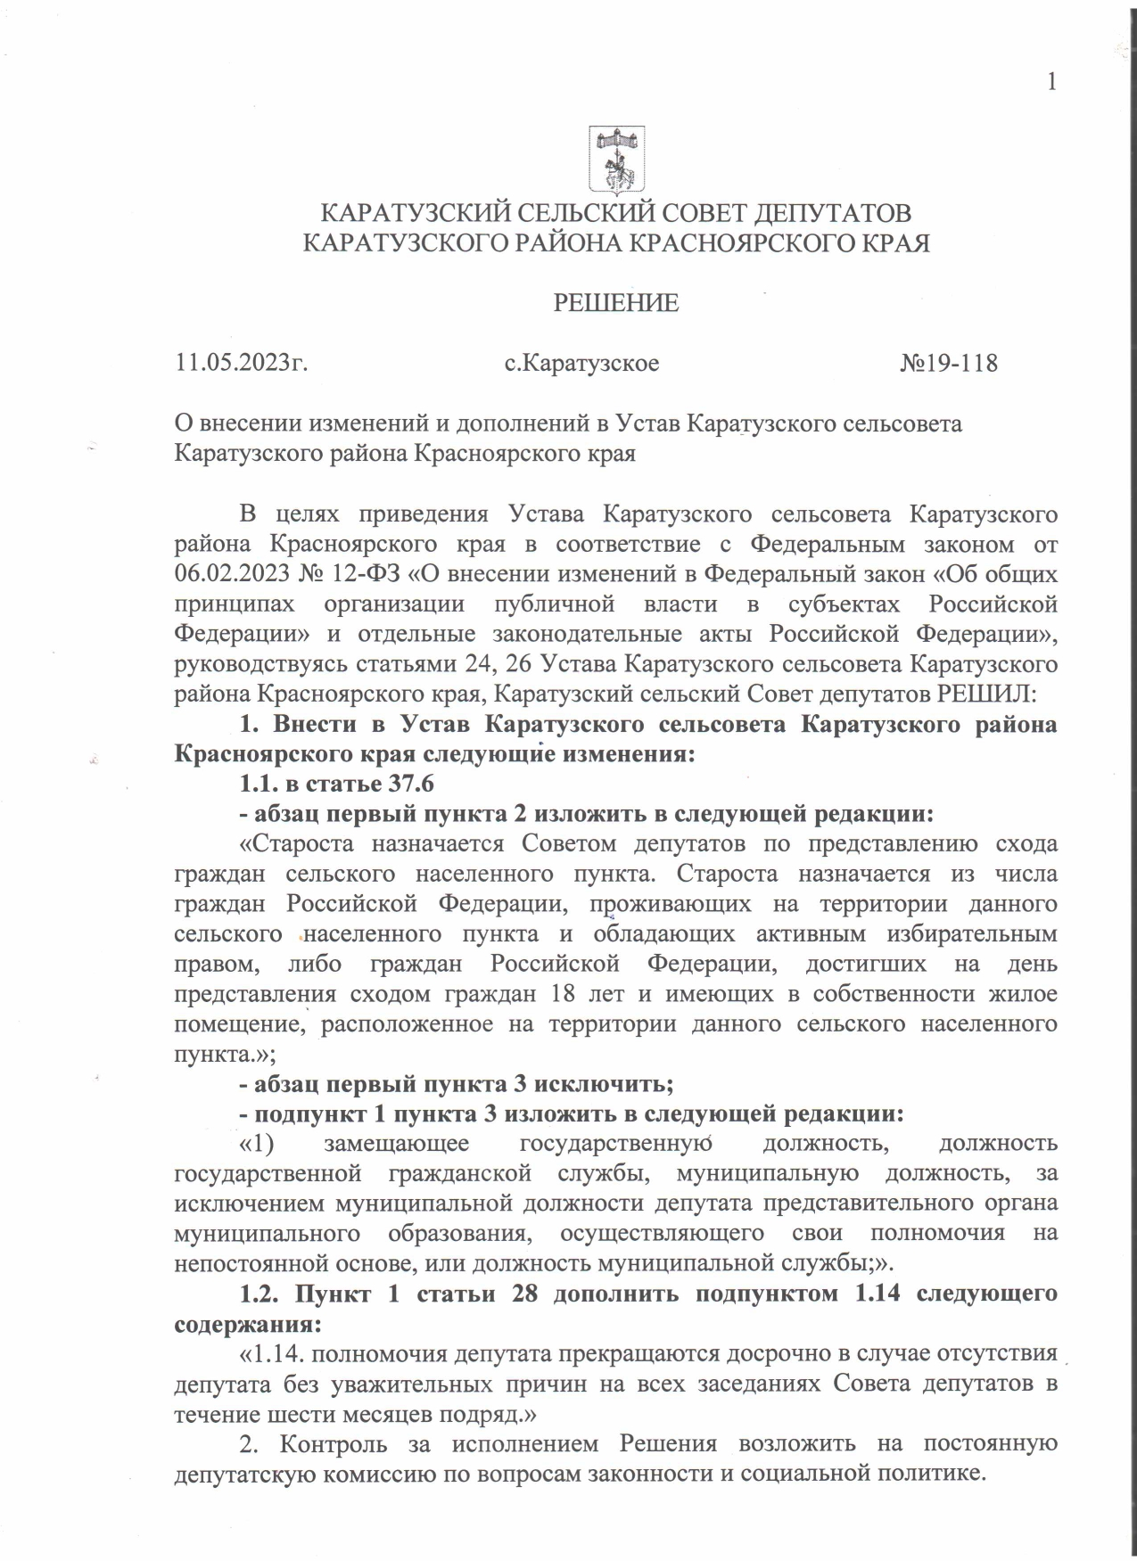

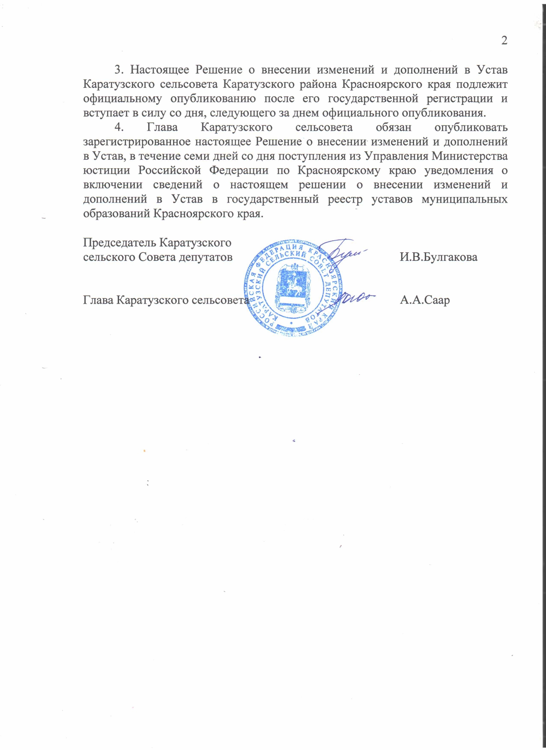

Выпуск номера подготовила администрация Каратузского сельсовета.
Тираж: 5 экземпляров.
Адрес: село Каратузское улица Ленина 30

